双防区带输出强电联动模块（独立型）
- 概述
双防区带输出强电联动模块（独立型）是一款可以独立使用的报警联动模块；带有8位地址编码设置开关，2路开关量信号输入,（常开，常闭可选）。同时支持1路强电开关量报警输出（1防区对应强电输出），1路弱电开关量报警输出（2防区对应弱电输出），可用于联动大功率电器设备如：排风扇，探照灯等设备。无需主机可单独使用。
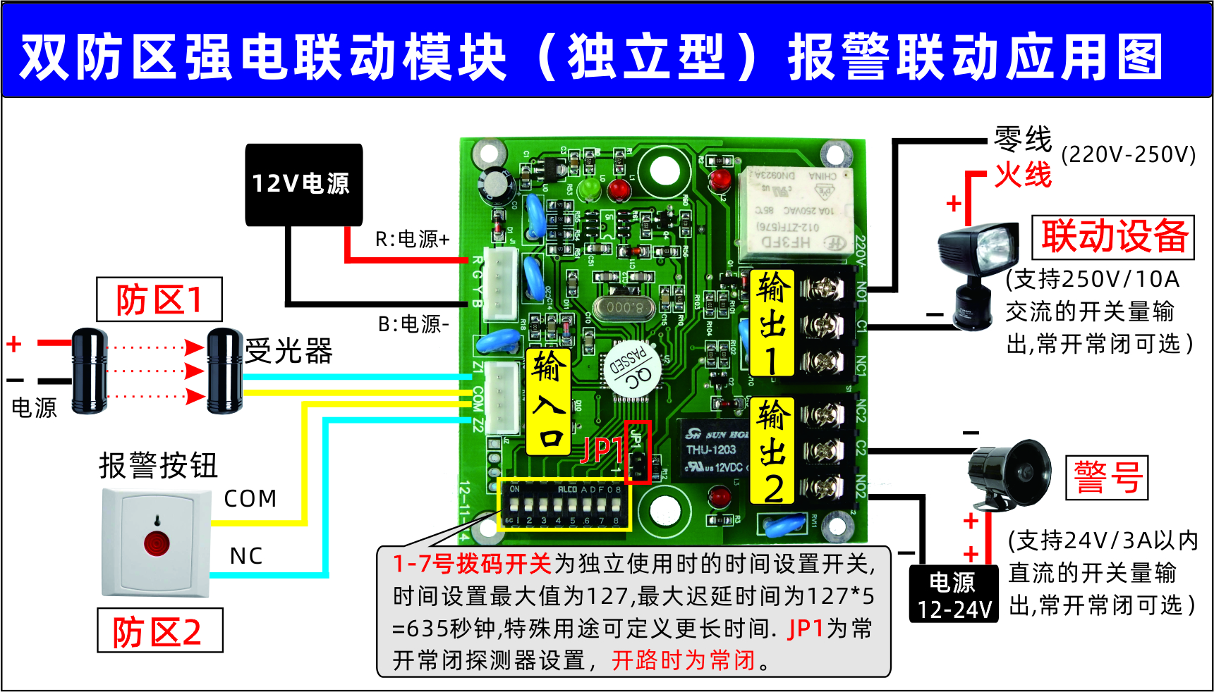
2、接线示意图如下：

3.技术参数
工作电压：直流8.5-24伏；工作电流：20毫安；报警电流：100毫安。尺寸：86*86*43mm 重量：130g

4.JP1功能选择
JP1开路：防区1和防区2 可以接常闭探测器
JP1短路 ：防区1和防区2 可以接常开探测器

报警输出时间：为设置拨码的值乘以5，单位是秒，比如拨码值为5，则这个时间就为5X5=25秒。
拨码表如下：（对应继电器输出时间为拨码值的5倍）

